**TUGAS PBO**

**Output Praktikum 1**

**Nama : Zaki Aljabbar**

**Kelas : TI – 21 – KA**

**NPM : 212310001**

Latihan 1

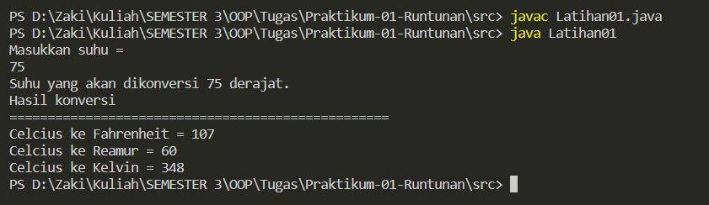

Latihan 3

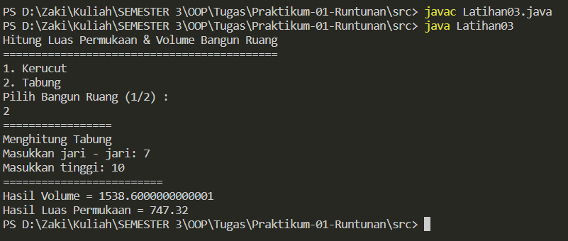

Latihan 4

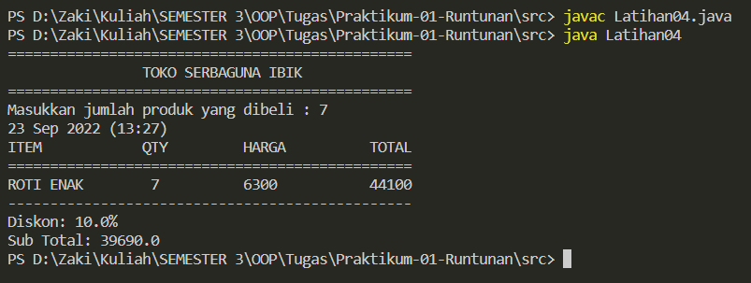

Latihan 5

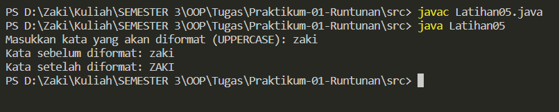

Latihan 6

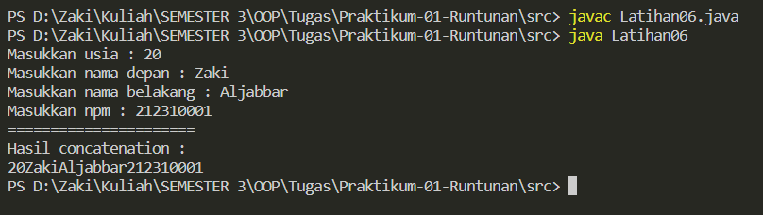

Latihan 7

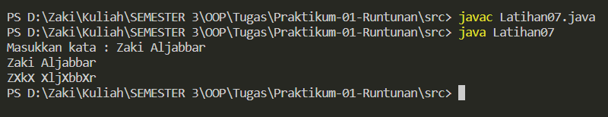

Latihan 8

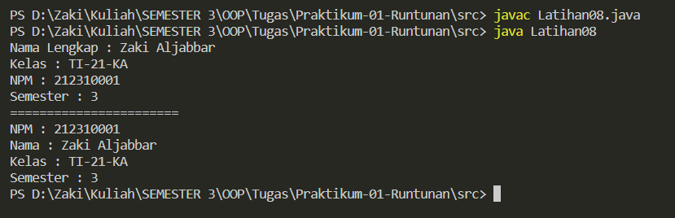

Latihan 9

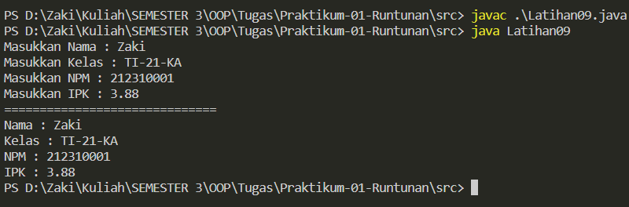

Latihan 10

